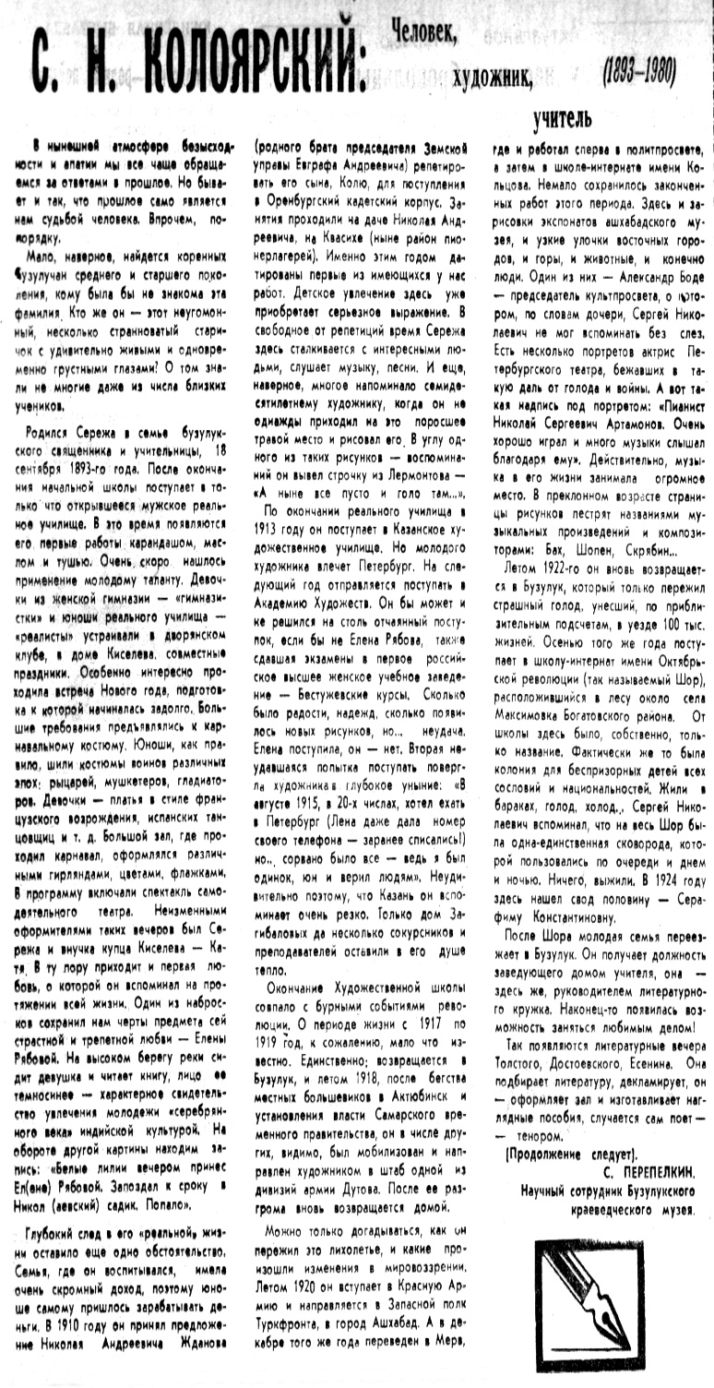

**Перепелкин С. С. Н. Колоярский: Человек, художник, учитель. (1893-1980) / С. Перепелкин // Вести от Партнера. — 1995. — 26 января.  — С. 6.**